

Emitir Laudo de Aferição de Tanque do Carro Pipa
O objetivo desta funcionalidade é emitir um laudo de aferição de tanque de carro pipa. Esse laudo é gerado no encerramento de ordens de serviço de carro pipa contendo uma autenticação eletrônica que pode ser checada tanto pelo Boto aqui quanto pela agência virtual aqui.
Ela pode ser acessada via Menu do Sistema, através do caminho: GSAN > Atendimento ao Público > Ordem de Serviço > Emitir Laudo de Aferição de Tanque do Carro Pipa. Feito isso, o sistema exibe a tela a seguir:

Observação
Informamos que os dados exibidos nas telas a seguir são fictícios, e não retratam informações de clientes.
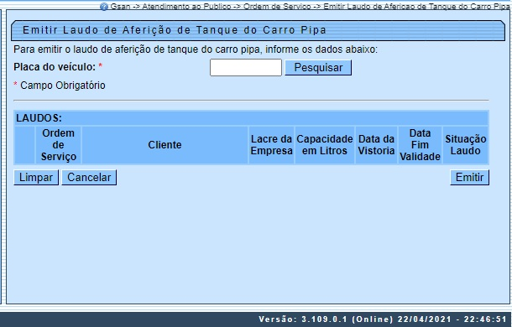
Acima, informe obrigatoriamente o campo Placa do veículo com até sete posições (informada no encerramento AQUI), entre números e letras. Feito isso, clique em . O sistema visualiza a tela com a identificação do laudo relacionado à placa:

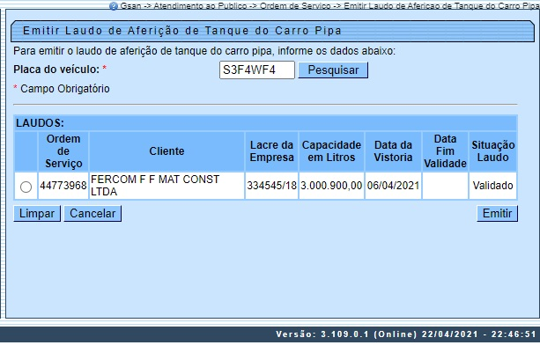
Agora, confira as informações visualizadas nos campos e selecione aqui a ordem de serviço para emissão do laudo. Em seguida, clique em .

Laudo de Aferição de Tanque do Carro Pipa Emitido
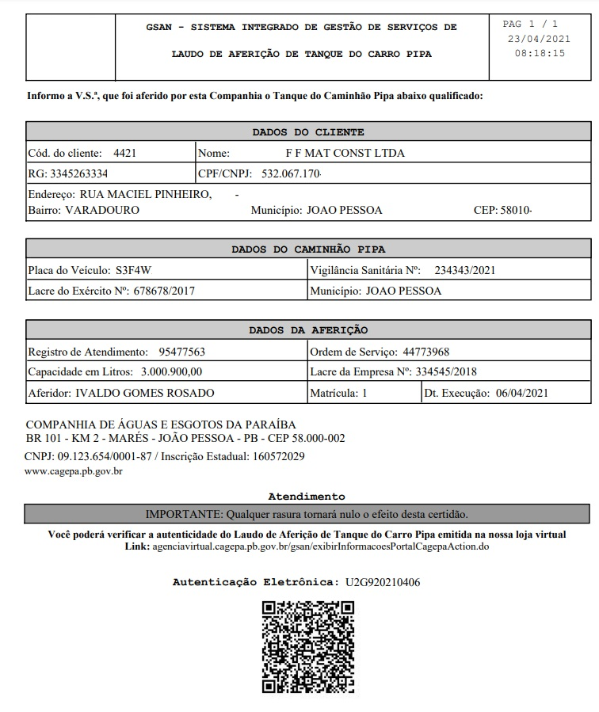

Observação: quando a especificação da ordem de serviço corresponder a aferição de carro pipa, os dados de encerramento da ordem de serviço apresenta as informações de aferição do carro pipa, como vemos AQUI. Da mesma forma, durante a consulta da ordem de serviço, conforme exemplo AQUI.

Preenchimento dos Campos
Campo | Orientações para Preenchimento
Placa do veículo | Campo obrigatório a alfanumérico. Informe o número e as letras da placa do veículo do carro pipa para emissão do laudo, com 7 posições.

Funcionalidade dos Botões
Botão | Descrição da Funcionalidade
 | Ao clicar neste botão, o sistema pesquisa o laudo para a placa informada.
 | Ao clicar neste botão, o sistema limpa o conteúdo dos campos.
 | Ao clicar neste botão, o sistema cancela a operação e retorna à tela principal.
 | Ao clicar neste botão, o sistema emite um laudo de aferição de tanque de carro pipa, gerado no encerramento de ordens de serviço de carro pipa.

Referências
Emitir Laudo de Aferição de Tanque do Carro Pipa

Termos Principais
Ordem de Serviço
Registro de Atendimento
Clique aqui para retornar ao Menu Principal do GSAN

